

direction deS RESSOURCES HUMAINES ET DES MOYENS
service d’ASSISTANCE, DE GESTION DES APPLICATIONS ET DE MAITRISE D'ouvrage

Paris, le 30 octobre 2023

NOTE TECHNIQUE n° 2023 – 01
Version Octobre 2023

Objet : Précisions sur les modalités de remise en XBRL du reporting des templates pour le calcul des contributions ex-ante au FRU et au FRN, ainsi que pour les templates permettant l’établissement des plans de résolution (RESREP - RESolution REPorting)

En application de l’article 14 du règlement d’éxécution (UE) 2014/63 du conseil définissant les conditions uniformes d’application du règlement (UE) n° 806/2014 du parlement européen, la présente note a pour objet de préciser les modalités techniques concernant les remises relatives aux obligations déclaratives dans le cadre des contributions ex-ante au FRU et RESREP (LDR, CFR, FMI, CIR, MREL-TLAC et Notif_Impraticability).

Pour tout renseignement complémentaire, vous pouvez contacter le Service d’Assistance de Gestion des applications et de Maitrise d’Ouvrage - SAGEMOA à l’adresse électronique suivante :
2718-FONGAR-UT@acpr.banque-france.fr

TABLES DES MATIERES

1. Présentation générale 4
• Collecte FRU-FRN 4
• Collecte RESREP 4
• Détail des attendus 5
• Règle générale de remise en XBRL 5
2. Canal de transmission 5
3. Contenu des Fichiers et règles de format (filing rules) 5
Remarque générale 5
3.1 Monnaie de remise 6
3.2 Spécificités des fichiers XBRL par dépôt de remises bureautiques 6
3.3 Période 7
3.4 Identification des entités et niveau de consolidation 8
3.5 Schéma ref 9
3.6 Niveau de consolidation à déclarer 10
3.7 Filing rules pour les remises FRU / FRN 10
3.8 Filing rules pour LDR, CFR, FMIR et CIR 11
3.9 Filing rules pour MREL-TLAC 12
3.10 Filing rules pour NOTIF IMPRACTICABILITY (art. 55 BRRD) 13
3.11 Règles de nommage 13
4. Signature électronique des remises 13

Suivi des MaJ : | Version | Date | Commentaire
Janvier 2019  V 1.0 | NT 2019-01 | 31/01/2019 | Initialisation de la note technique n° 2019-01
Décembre 2019  V 2.0 | NT 2019-01 | 31/12/2019 | Mises à jour pour les taxonomies Résolution de la campagne 2020
Février 2020  V 2.1 | NT 2019-01 | 07/02/2020 | Mises jour des modalités de collecte pour le reporting RESREP-CFR
Décembre 2020  V 2.2 | NT 2020-01 | 02/12/2020 | Mises à jour pour les taxonomies Résolution de la campagne 2021
Décembre 2021  V 2.3 | NT 2021-01 | 02/12/2021 | Mises à jour pour les taxonomies Résolution de la campagne 2022
Aout 2022  V 2.4 | NT 2022-02 | 16/08/2022 | Mises à jour pour la taxonomie FRU-FRN pour la campagne 2023
6 Septembre 2022  V2.5 | NT 2022-02 | 06/09/2022 | Précision sur les filing rules pour FRU-FRN 2023
29/09/2022 | NT 2022-03 | 29/09/2022 | Mise à jour taxononmie RESREP 2023
30/10/2023 | NT 2023-01 | 2/10/2023 | Mise à jour taxonomie FRU-FRN 2024 et RESREP 2024

NB : les mises à jour apparaissent dans le document en surbrillance

Présentation générale
La présente note a vocation à présenter la taxonomie XBRL pour les déclarations des données servant aux calculs des contributions au FRU et au FRN de 2024, de la taxonomie RESREP 2024 pour les collectes LDR, CFR, FMI, CIR ainsi que la taxonomie pour les collectes des MREL-TLAC et des notifications d’impraticabilité liées à l’article 55 de BRRD.

Collecte FRU-FRN
A compter de la campagne 2023, le format XBRL devient le format OBLIGATOIRE de remise pour les établissements relevants du Fonds de Résolution National (FRN) ou du Fonds de Résolution Unique (FRU). De plus, nous vous rappelons que pour le FRU et le FRN, la collecte de la campagne 2023 débutera mi-novembre 2023 et se terminera le 15 décembre 2023.

Les assujettis peuvent s’appuyer sur les informations taxonomiques disponibles sur le site du SRB à cet emplacement : 2024 SRF et par l’ACPR sur e-surfi Banque.

Cas spécifique des demandes de corrections des contributions au FRU pour les campagnes précédentes : le format excel reste autorisé seulement pour les remises correctives des campagnes 2015 à 2022, appelées restatements, pour les établissements relevant du FRU.

Les restatements de la campagne 2023 devront être transmis obligatoirement au format XBRL.

Toute demande de restatement devra être transmise avant le 15 décembre 2023 et doit suivre la procédure en ligne sur e-surfi banque.

- Collecte RESREP
- LDR, CFR, FMI et CIR

Le CRU collecte des données pour établir les plans de résolution en adaptant la taxonomie de l’EBA pour y intégrer des règles de validation supplémentaires.

Dans les règles de validations publiées sur le site du CRU (cf. tableau ResRep2024_Validation_Rules v5.0), les règles ajoutées par le CRU apparaissent en bleu et celles de l’EBA sont en jaune.

Les dates limites pour les dépôts sont les suivantes :

Report | Bank submission deadline
Liability Data Report (LDR) & ALR | 31 March 2024
Critical Functions Report (CFR) | 30 April 2024
Financial Market Infrastructures Report (FMIR) | 30 April 2024
Other EBA reports (CIR) | 30 April 2024

- Notification de l’autorité de résolution liée à l’article 55 de BRRD

Par ailleurs, le CRU collecte également en XBRL les déclarations par les établissements des passifs sous régime de pays tiers pour lesquels la clause de reconnnaissance du bail-in n’a pas été incluse (Impraticabilité de l’art 55 de BRRD). La taxonomie dédiée est publiée sur le site du CRU.
Cette collecte est possible tout au long de l’année.
- Déclaration du respect des exigences de fonds propres (MREL-TLAC)

Le CRU collecte également pour le compte de l’EBA le MREL-TLAC en application du règlement d’éxécution 2021/763/UE du 23/04/2021. Dans ce cas, seule la taxonomie de l'EBA est à utiliser.

- Détail des attendus
L’ACPR met à disposition de chaque assujetti, par échéance, la liste détaillée des états attendus dans son système d’information (carte de visite).
Ce document correspond aux détails des attendus REGAR, disponible sur le portail ONEGATE (Menu SUIVI, Sous-menu : Documents dans le rapport FDE).

Ce détail des attendus est actualisé à chaque ouverture de collecte pour une campagne et à chaque mise à jour. Vous pourriez donc en recevoir plusieurs pour une même campagne, nous vous prions de bien vouloir consulter régulièrement cette rubrique afin d’être informés des attendus pour votre établissement.
Nouveauté campagne 2024 : le détail des attendus est enrichi, pour chaque collecte, de la date de réception de la dernière remise reçue et de son statut (valide, anomalies constatés, invalide) si une remise a déjà été traitée lors de l’émission d’une nouvelle carte de visite (pas de réémission de la carte de visite à réception d’une remise, le CRC (compte-rendu de collecte) est toujours remis après chaque dépôt).

- Règle générale de remise en XBRL
Pour rappel, les remises XBRL Résolution doivent respecter les règles génériques suivantes :

    - Une remise doit concerner l’instance d’un seul établissement
    - Abandon du préfixe obligatoire dans le nom du fichier
    - Les instances ne sont pas soumises à la signature électronique de manière obligatoire (cf point 3.12)

Canal de transmission
Les établissements remettent leurs déclarations en se connectant au portail OneGate (format bureautique).

Vous trouverez sur esurfi banque au lien ci-après, le guide utilisateur dédié aux remises des collectes Résolution ainsi que les démarches à suivre pour les accréditations à Onegate.

Manuel utilisateur Onegate pour collectes demandées par la Direction de la Résolution (REGAR)

Contenu des Fichiers et règles de format (filing rules)

Remarque générale

Le langage XBRL (eXtensible Business Reporting Language) est utilisé pour les collectes structurées de la Résolution et visées au chapitre 1 de ce document.

Une instance XBRL reçue doit être valide et être conforme à l’ensemble des règles et réglementations applicables (tous les contrôles définis dans la taxonomie doivent, notamment, être satisfaits).

L’ACPR publie sur le site E-Surfi, les régles de validation établies par le SRB pour la collecte des contributions ex ante aux fonds de résolution (FRU-FRN) :

A noter, que certains contrôles de type validation rules présents sur le format excel et absents sur la taxonomie XBRL 2023 ont été repris par l’ACPR (label DRF) :

règles de validation collecte contributions ex-ante FRU et FRN 2024

  - Monnaie de remise

- Reporting Contribution Ex-Ante :
Les montants présents dans les instances XBRL doivent obligatoirement être exprimés en euro

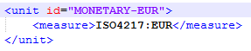

- Reporting LDR/CFR/FMI/CIR/MREL-TLAC :

Les montants présents dans les instances XBRL doivent obligatoirement être exprimés en euro (cf. page 7 de la guidance LDR publiée sur le site du CRU reprise ci-dessous)

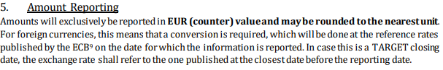

  - Spécificités des fichiers XBRL par dépôt de remises bureautiques

- Reporting Contribution Ex-Ante et Reporting LDR/CFR/FMI/CIR/MREL-TLAC/IMPRACTICABILITY :

Le fichier doit débuter par la balise <?xml version="1.0" encoding="UTF-8"?>, suivie directement de l’instance XBRL.

Exemple correct

Les éléments « administration » , « report » et « instance-generator » utilisés dans le cadre du reporting de supervision (RUBA) ne doivent pas apparaître:

Exemple de balises ne devant pas figurer dans l’instance :

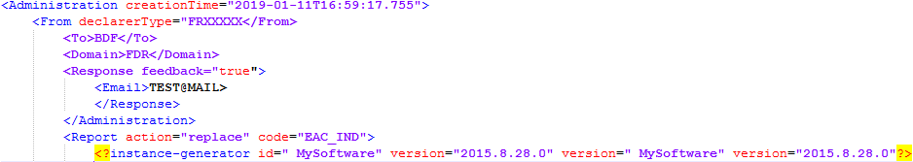

  - Période

- Reporting Contribution Ex-Ante (SRF)

Le choix taxonomique du SRB est d’utiliser la date limite de remise de l’instance comme référence pour valoriser la balise <period >.

En conséquence, la balise ne doit pas porter la date d’arrêté de référence pour les données financières (Campagne 2024 : sur la base des informations financières de l’arrêté 31/12/2022).

Exemple :

Format de la balise <period > au statut OK
<period>
<instant>2024-01-31</instant>
</period>

Format de la balise <period > au statut KO
<period>
<instant>2022-12-31</instant>
</period>

- Reporting LDR/CFR/FMI/CIR

Le choix taxonomique du SRB est d’utiliser la date de référence des données comptables et financières comme référence pour valoriser la balise <period >.

Exemple : arrêté 12/2023

Format de la balise <period > au statut OK
<period>
<instant>2023-12-31</instant>
</period>

Format de la balise <period > au statut KO
<period>
<instant>2023-04-30</instant>
</period>

- MREL-TLAC

Variables selon la période (trimestre) de remise
Exemples :
09/2023 : <period>
<instant>2023-09-30</instant>
</period>
12/2023 : <period>
<instant>2023-12-30</instant>
</period>

- Notification impraticabilité de l’article 55 BRRD

Variables selon la période (mensuelle) de remise, sous les mêmes conditions que MREL-TLAC

  - Identification des entités et niveau de consolidation

- Reporting Contribution Ex-Ante (FRU-FRN) et RESREP (LDR/CFR/FMI/CIR/MREL-TLAC/Notification impraticabilité)

Le choix taxonomique du SRB est d’utiliser le code LEI comme référence pour valoriser la balise <entity >. En conséquence, la balise ne doit pas faire référence au CIB ou au code RIAD.

- Pour les collectes RESREP : à compter de la campagne 2023 , l’identifiant scheme doit être le suivant :
scheme="https://eurofiling.info/eu/rs"

Le niveau de consolidation (point d’entrée) sera dorénavant à déclarer au niveau de cette balise.

- Pour les collectes Contribution Ex-Ante (FRU-FRN) : maintien de la balise identifier des campagnes précédentes

<identifier scheme="http://standards.iso.org/iso/17442">

Exemple : Campagne 2023

Statut OK :
collectes RESREP

<xbrli:entity>
<xbrli:identifier scheme="https://eurofiling.info/eu/rs">ABC012345678901AT001.RES</xbrli:identifier>
</xbrli:entity>
Collectes Contribution Ex-ante
<entity>
<identifier scheme="http://standards.iso.org/iso/17442">R0MUWSFPU8MPRO8K5P83</identifier>
</entity>

Statut KO
<entity>
<identifier scheme="http://standards.iso.org/iso/17442">30001</identifier>
</entity>
<entity>
<identifier scheme="http://standards.iso.org/iso/17442">FR30001</identifier>
</entity>

  - Schéma ref

- Reporting Contribution Ex-Ante (SRF) pour la taxonomie SRF 09.00.02

link:schemaRef xlink:type="simple" xlink:href="http://www.srb.europa.eu/eu/fr/xbrl/fws/srf/eu-2015-63/2023-06-13/mod/eac-ind.xsd"/>

- Collecte RESREP pour la taxonomie 08.00.02

A compter de la campagne 2023, la balise Schema-ref ne contiendra plus le niveau de consolidation du reporting. Cette information sera dorénavant portée par la balise Entity (cf. point 3.4).

Balises à utiliser pour les remises RESREP (CFR ; LDR ; FMI ; CIR) :

- LDR

<link:schemaRef xlink:type="simple" xlink:href="http://www.srb.europa.eu/eu/fr/xbrl/fws/res/cp-2017-15/2023-03-24/mod/ldr.xsd"/>

- CIR

<link:schemaRef xlink:type="simple"
xlink:href="http://www.srb.europa.eu/eu/fr/xbrl/fws/res/cp-2017-15/2023-03-24/mod/cir.xsd"/>

- CFR
<link:schemaRef xlink:type="simple" xlink:href="http://www.srb.europa.eu/eu/fr/xbrl/fws/res/cp-2017-15/2023-03-24/mod/cfr.xsd"/>

- FMIR
<link:schemaRef xlink:type="simple"
xlink:href="http://www.srb.europa.eu/eu/fr/xbrl/fws/res/cp-2017-15/2023-03-24/mod/fmir.xsd"/>

- Collecte MREL-TLAC pour la taxonomie EBA 3.3

<link:schemaRef xlink:type="simple" xlink:href="http://www.eba.europa.eu/eu/fr/xbrl/crr/fws/mrel/its-006-2020/2022-06-01/mod/mrel_tlac.xsd"/>

- Collecte IMPRACTICABILITY pour la taxonomie EBA 3.3

<link:schemaRef xlink:type="simple" xlink:href="http://www.eba.europa.eu/eu/fr/xbrl/crr/fws/imprac/its-009-2020/2022-06-01/mod/notif_impracticability.xsd"/>

  - Niveau de consolidation à déclarer
Pour les collectes ci-dessous : les points d’entrées acceptées seront les suivants :

 | IND | INDPOE | INDHOT | CON | CONPOE | RES
LDR |  | X | X | X | X | X
CFR | X |  |  | X | X | X
FMIR |  |  |  | X
CIR | X |  |  | X
MREL-TLAC | X |  |  | X

Le périmètre des établissements attendus pour remettre ces collectes est défini directement par l’IRT (Internal resolution team). Veuillez vous rapprocher de votre coordinateur à l’ACPR pour toute question sur la liste des établissements et le type de déclaration attendu.
  - Filing rules pour les remises FRU / FRN
Toutes les tables sont attendues pour cette collecte. En effet, dans le document «SRB XBRL Filing rules for the 2024 contribution collection » disponible sur le site du CRU, il est indiqué :
“The XBRL instance must contain the 4 filing Indicators
<find:fIndicators>
<find:filingIndicator contextRef="C1">f_01</find:filingIndicator>
<find:filingIndicator contextRef="C1">f_02</find:filingIndicator>
<find:filingIndicator contextRef="C1">f_03</find:filingIndicator>
<find:filingIndicator contextRef="C1">f_04</find:filingIndicator>
</find:fIndicators
En conséquence, même si un établissement est soumis à la contribution forfaitaire et n’a pas d’information à fournir en f03 et f04, les tables sont à déclarer avec l’indicateur « filingindicator » à « true » mais sans déclarer de données pour ces onglets. À défaut, la remise sera rejetée. Il n’y a pas de table optionnelle dans cette remise.
Cette règle est également valable pour les établissements assujettis au FRN.
  - Filing rules pour LDR, CFR, FMIR et CIR

Voir le document de synthèse sur le site du CRU.

Attention, les tables à déclarer dépendent du niveau de déclaration. De plus, la remise XBRL doit contenir un filing indicator pour chaque table :
Comme toutes les tables sont attendues, il faut obligatoirement déclarer « false » pour toutes les tables qui ne sont pas attendues dans votre remise, par exemple, pour un LDR CON :
<find:fIndicators>
<find:filingIndicator contextRef="Context1" find:filed="true">T_01.00</find:filingIndicator>
<find:filingIndicator contextRef="Context1" find:filed="true">T_02.00</find:filingIndicator>
<find:filingIndicator contextRef="Context1" find:filed="true">T_03.01</find:filingIndicator>
<find:filingIndicator contextRef="Context1" find:filed="true">T_03.02</find:filingIndicator>
<find:filingIndicator contextRef="Context1" find:filed="true">T_03.03</find:filingIndicator>
<find:filingIndicator contextRef="Context1" find:filed="false">T_04.00</find:filingIndicator>
<find:filingIndicator contextRef="Context1" find:filed="false">T_05.01</find:filingIndicator>
<find:filingIndicator contextRef="Context1" find:filed="false">T_06.01</find:filingIndicator>
<find:filingIndicator contextRef="Context1" find:filed="false">T_07.00</find:filingIndicator>
<find:filingIndicator contextRef="Context1" find:filed="false">T_08.00</find:filingIndicator>
<find:filingIndicator contextRef="Context1" find:filed="false">T_09.00</find:filingIndicator>
<find:filingIndicator contextRef="Context1" find:filed="true">T_12.00</find:filingIndicator>
<find:filingIndicator contextRef="Context1" find:filed="true">T_99.00</find:filingIndicator>
</find:fIndicators>
  - Filing rules pour MREL-TLAC
Les reportings devront respecter ces règles sous peine d’être rejetés par les portails de l’ACPR et européen (SRB, EBA) :
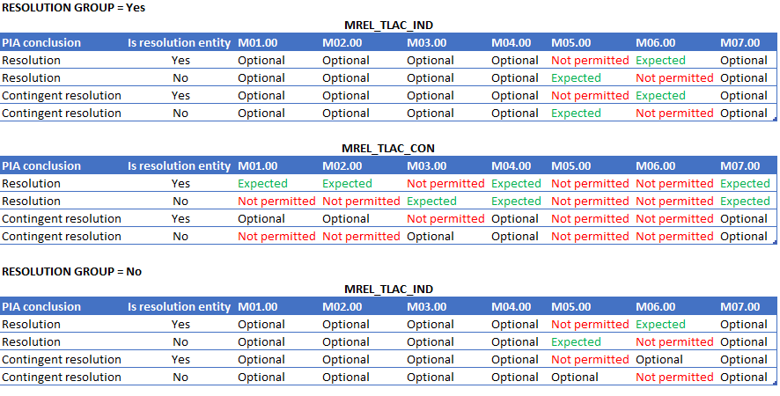
Par ailleurs, pour les MREL-TLAC remis à partir du 1/01/2023, les règles de gestion de présence des tables évoluent : Une table non attendue mais absente sera considérée comme une erreur. Si vous ne devez pas déclarer de données dans une table, il convient néanmoins de déclarer avec un filing indicator = false
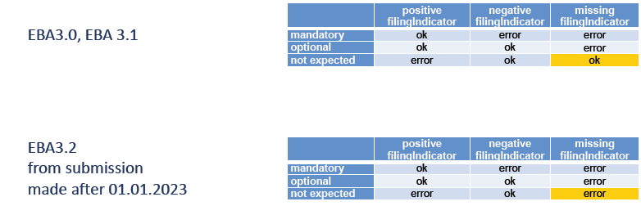

  - Filing rules pour NOTIF IMPRACTICABILITY (art. 55 BRRD)
A compter de la période 12/2022, la collecte IMPRACTICABILITY devra contenir le point d’entrée .IND dans la balise IDENTIFIER.
Exemple :
<xbrli:entity>
<xbrli:identifier scheme="https://eurofiling.info/eu/rs">DUMMYLEI123456789012.IND</xbrli:identifier>
</xbrli:entity>
  - Règles de nommage

Les établissements sont libres de nommer leur fichier. Les règles de nommage attendues par le SRB sont réalisées par l’ACPR.

Signature électronique des remises
A compter de la campagne 2024, pour l’ensemble des collectes des domaines FDR (FRU-FRN), DDR (CFR, LDR, FMIR, CIR, MREL-TLAC…), il sera possible de signer électroniquement la remise selon les normes décrites dans la note sur la déclaration des droits à signer publiée sur e-surfi banque.

A noter que le caractère obligatoire de la signature ne s’applique pas lors de la campagne 2024. Autrement dit, l’absence de signature et/ou une signature/certificat invalide n’entrainera pas le rejet de votre remise. Le résultat du contrôle de la signature vous sera néanmoins remonté dans le compte-rendu de collecte à titre d’information.

L’entrée en vigueur de cette mesure se fera lors de la campagne 2025 (ou pour les remises à compter du 1er novembre 2024, conformément à la décision ACPR 2023-CR-35). A partir de cette date, toute remise non signée ou incorrectement signée sera rejetée.

